PREFA Kessel 25/60 P.10 anthrazit 02 P.10 Anthrazit

PREFA

Eigenschaften

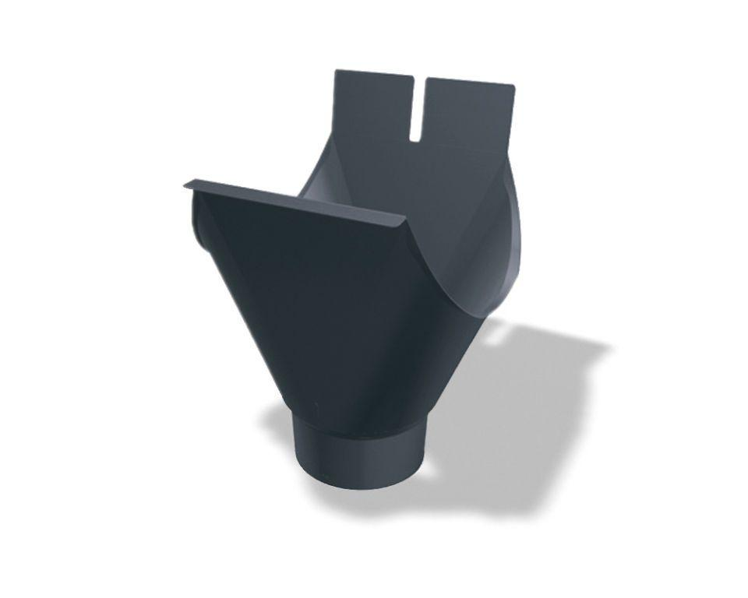

GTIN:

4043111127156

HAN:

200700

Farbton

anthrazit

Oberfläche

pulverbeschichtet

Produkt

Ablaufstutzen

Werkstoff

Aluminium

Breite (mm)

150,00

Länge (mm)

200,00

Nennweite DN

250,00